**آزمایش شماره ۲ مدار منطقی**

**استاد : دکتر لآلی**

**مصطفی خوشنود و حسین برقعی**

شرح آزمایش :

آزمایش شماره ۱ :

طراحی مدار full adder به کمک تنها گیت های nand 

آزمایش شمار ه۲ :

در این آزمایش به کمک تراشه ۷۴۰۰ که شمای مدار های آن را در شکل زیر مشاهده میکنید ؛ و همچنین به کمک طراحی که برای full adder به کمک گیت های nand انجام می دهیم مدار را میبندیم:

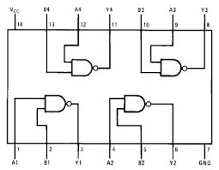

با بستن مدار ها به ترتیب از ورودی یک ؛ نهایتا خروجی نهایی جمع از خروجی ۸ قابل مشاهده خواهد بود.

آزمایش شماره ۳:

تراشه ۷۴۲۸۳ برای جمع کردن دو عدد چهار بیتی استفاده می شود. که شمای کلی آن به شکل زیر است .

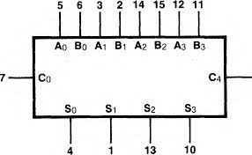

نکته ی مهم در مورد این تراشه آن است که میتواند یک مقدار نقلی هم به عنوان ورودی دریافت کند و به این ترتیب می توان با بستند چند تراشه 74283 جمع های پیچیده تری را انجام داده و تعداد بیشتری بیت را با هم جمع کرد.

جدول درستی این تراشه را در صفحه ی بعد می توانید مشاهده کنید:

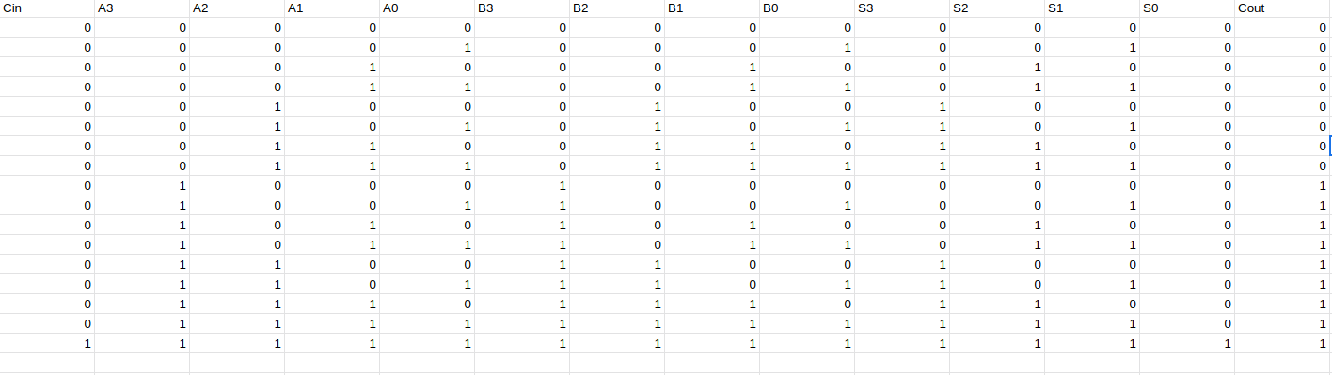

آزمایش شماره ۴:

آزمایش شماره پنج:

برای جمع دو عدد ۱۶ بیتی به کمک تراشه ۷۴۲۸۳ با توجه به این که این تراشه هشت ورودی برای جمع اعداد و همچنین بک ورودی برای مقدار نقلی دارد میتوانیم جمع دو عدد نقلی خود را به چهار جمع مجزای چهار بیتی تقسیم کنیم و برای هر جمع از یک تراشه استفاده کنیم و مقدار نقلی خروجی را به عنوان مقدار نقلی ورودی به تراشه بعدی بدهیم .

شمای کلی آن به شکل زیر می شود .

